Verslag vrij studiepunt MBO-voorlichtingsochtenden

Reflectiedocument

De opdracht bestond uit het helpen van de mbo-voorlichtingsochtenden. De opdrachten die de leerlingen moesten uitvoeren aan de hand van verschillende casussen sloten aan bij de opleiding die in de betreffende ochtend centraal stond. Dit was iedere week namelijk een andere opdracht, aangezien er iedere week werd kennisgemaakt met een andere opleiding door de leerlingen. Aan het einde van de ochtend gaven de leerlingen een korte presentatie of pitch om hun resultaten te delen met de rest van de groep. Uiteraard werden de ochtenden begeleid door een vakdocent, waarbij dan een aantal studenten van de betreffende opleiding aanwezig waren om de vakdocent te ondersteunen en de studenten op weg te helpen met de opdrachten. Ook werd er van de studenten geacht een verhaaltje te doen over hoe wij de opleiding ervaren en het studeren op het HBO in zijn algeheel.

De sterke punten van de opdrachten waren dat je jouw sociale skills moest inzetten. Je moet de leerlingen namelijk enthousiast maken voor de opleidingen en bij de leerlingen bijvoorbeeld achterhalen wat ze later willen gaan doen of wat de reden is waarom ze hier zitten of welke opleiding ze momenteel volgen. Ook kruip je af en toe in de rol van docent door de leerlingen te begeleiden bij de opdrachten. Dat vergt zo nu en dan wel wat denkwerk want je moet ze de juiste richting op sturen zonder dat je te veel prijsgeeft, terwijl je daar normaal zelf om vraagt als leerling. Wat een beetje jammer was van de voorlichtingsochtenden was dat er een aantal leerlingen aan deelnamen die hier eigenlijk geen zin in hadden en ook niets gingen doen met de betreffende opleidingen. Zij zaten er puur en alleen om hun studiepunten binnen te halen. Dit heeft tot gevolg dat niet iedereen even serieus is, waardoor je scheve gezichten krijgt binnen de werkgroepen. Wellicht kunnen ze deze groep leerlingen er de volgende keer uitfilteren. De opdrachten waren vaak wel in groepsverband en hadden meestal ook wel iets van een korte presentatie als afsluiter. Dit zorgde er wel voor dat de serieuze leerlingen ook echt met de opdrachten en casussen aan de slag gingen en daar komen dan ook een aantal hele leuke dingen uit voort.

Door het begeleiden van deze ochtenden heb ik een aantal competenties verder door ontwikkeld. De competenties managen en adviseren zijn de twee competenties die ik tijdens deze vijf ochtenden het meest heb ontwikkeld. De competentie managen heb ik vooral ontwikkeld doordat ik er met de andere studenten en docenten voor moest zorgen dat de ochtend goed verliep en de leerlingen er wat van opstaken, zodat ze tevreden naar huis gingen. Het is dus van belang om vooraf goed duidelijk te maken met de docenten wat de planning is voor de ochtend en wie welke taken op zich neemt. De competentie adviseren heb ik voornamelijk toegepast tijdens het maken van de oefen casussen. Hierbij probeerde ik de studenten voorzichtig aan de juiste richting in te sturen. Verder moesten wij als studenten onze ervaringen over het HBO met de leerlingen delen. Hierin heb ik de voor- en nadelen voor een mogelijk overstap naar het HBO inzichtelijk gemaakt voor de leerlingen.

Al met al heb ik veel geleerd van deze vijf voorlichtingsochtenden. Ik heb een aantal dingen gedaan die ik nog nooit heb gedaan zoals het lesgeven tot een bepaalde hoogte. De leerlingen begeleiden tijdens de oefen casussen en het gesprek aangaan om mijn eigen ervaringen te delen, soms persoonlijk maar ook weleens klassikaal. Ik had me voor een aantal ochtenden wel wat beter kunnen voorbereiden. Dit komt vooral doordat de voorlichtingsochtenden iedere week over een andere opleiding gingen. Hierdoor wist ik over een aantal opleidingen niet zoveel advies te geven. De volgende keer moet ik me vooraf even inlezen over de opleiding. Overigens is ook een groot gedeelde van de opleiding BMKB op de schop gegaan wat betreft de indeling. Het was voor mij dus niet echt goed mogelijk om uitleg te geven over de opbouw/indeling van de opleiding. Daarnaast merkte ik dat ik tijdens het vertellen over mijn eigen opleiding nog wel eens wat belangrijke zaken vergat, omdat je geneigd bent wat sneller door je verhaal heen te gaan.

Bewijslast

Zie alinea 2 onderstaande mail voor bewijslast!
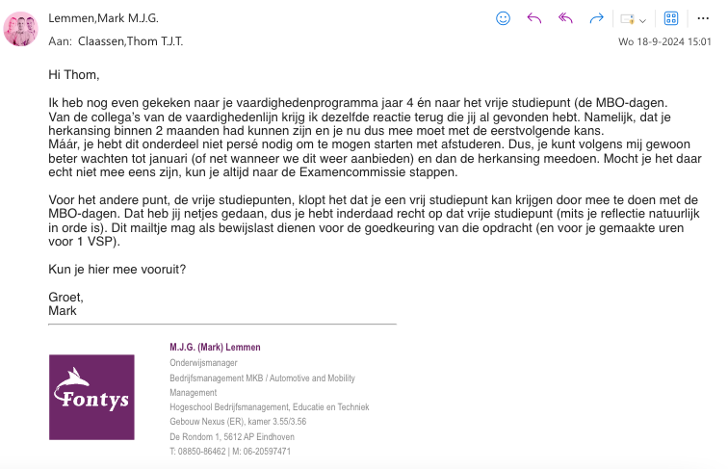

Thom Claassen
4283279

